**第十二次实验：**

学号：37220232203780 姓名：马鑫

1. **实验目的**

**掌握Navigation寻路系统**

1. **实验条件**

**Unity2022.3.33f1**

1. **实验内容**

**小球寻路**

**使用多个Plane和Cube对象搭建一个简易的迷宫:迷宫分为两部分，相互之间没有连接。**

**运行时可以通过鼠标点击场景，选择小球需要移动到的位置**

**小球能够在两个迷宫之间移动**

**延伸任务**

**设置自动移动的障碍物，障碍物会与小球碰撞影响其移动**

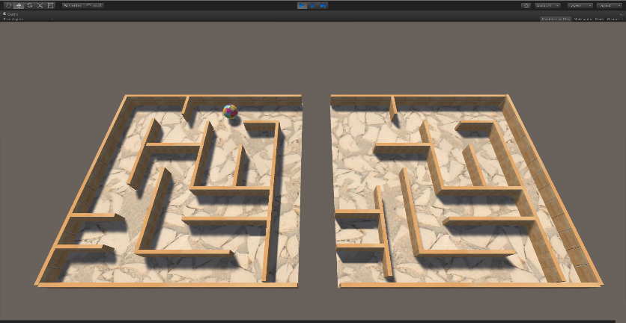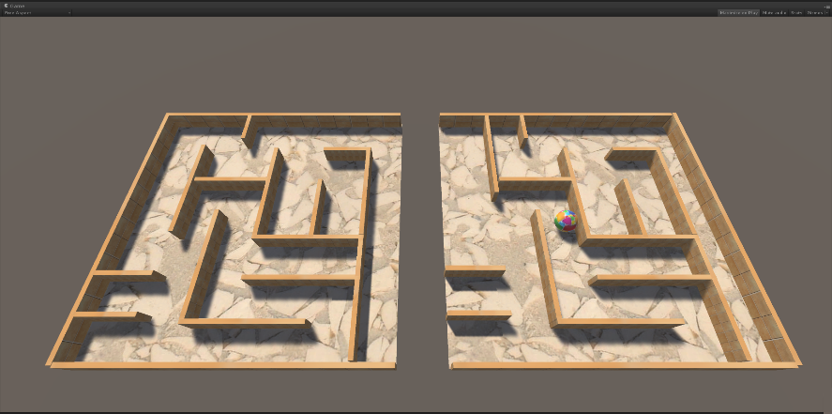

1. **实验步骤：**

（结合截图说明过程及现象结果）

1. 使用plane和cube搭建场景

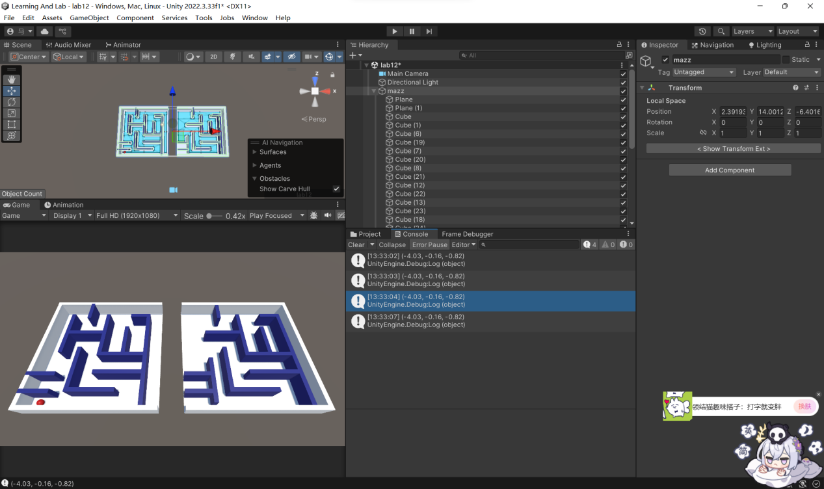

1. 给plane添加NavMeshSurface组件

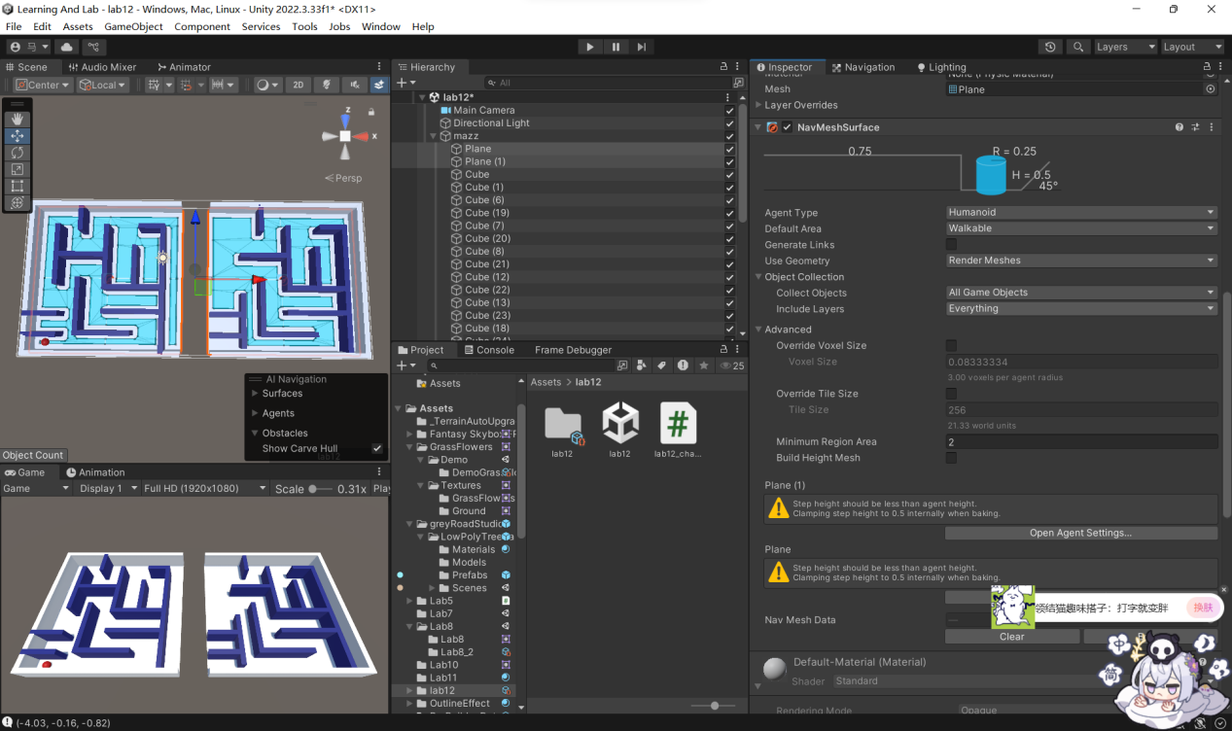

给cube添加NavMeshObstale组件

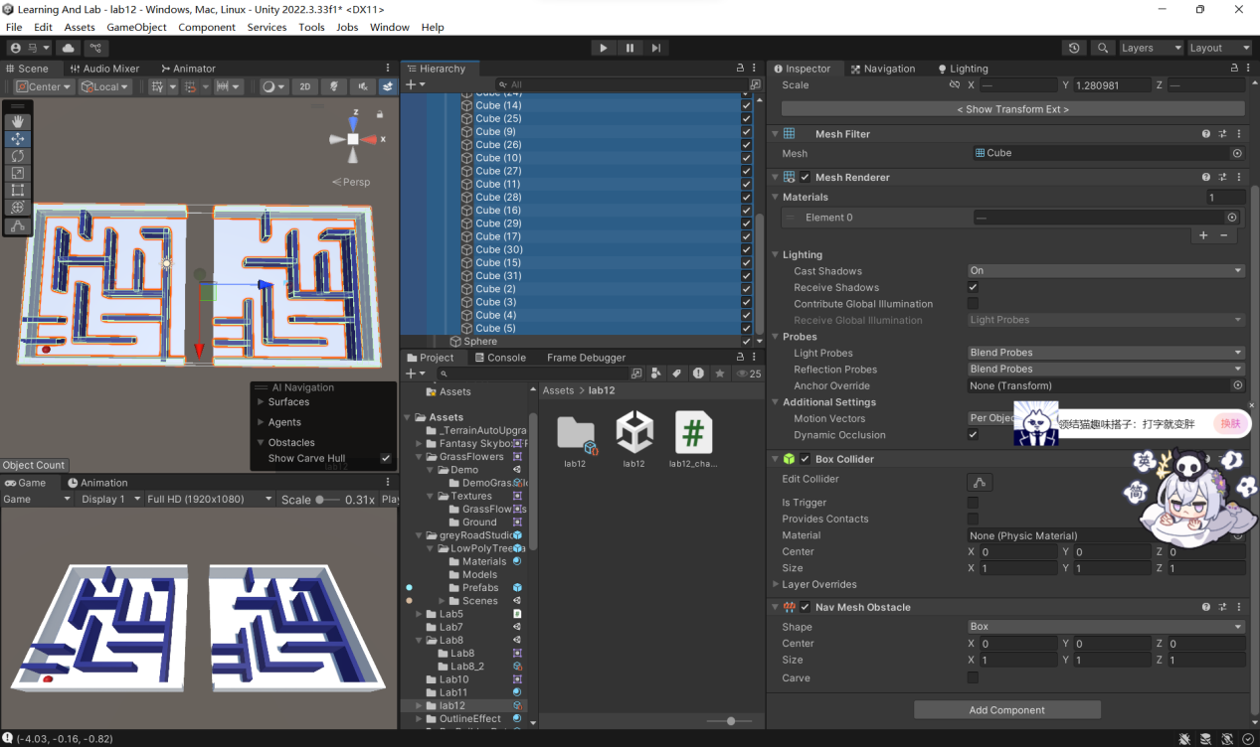

1. 为sphere添加NavMeshAgent组件和Lab12_characterController脚本

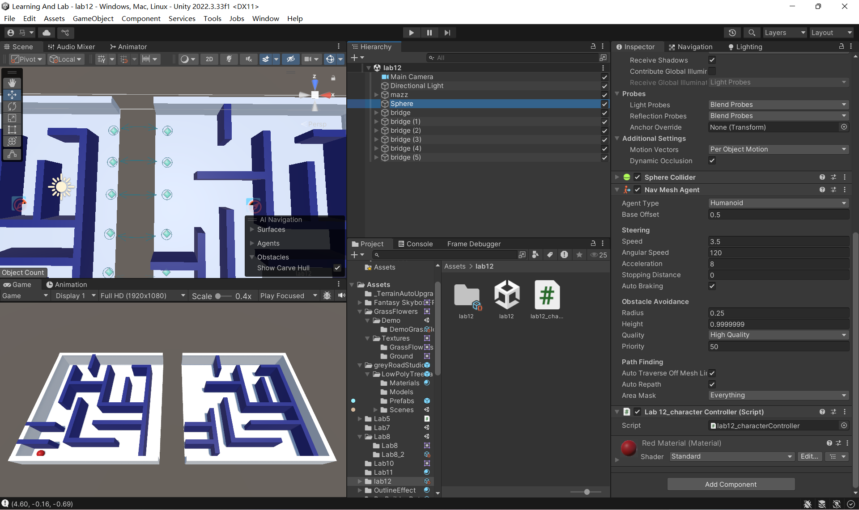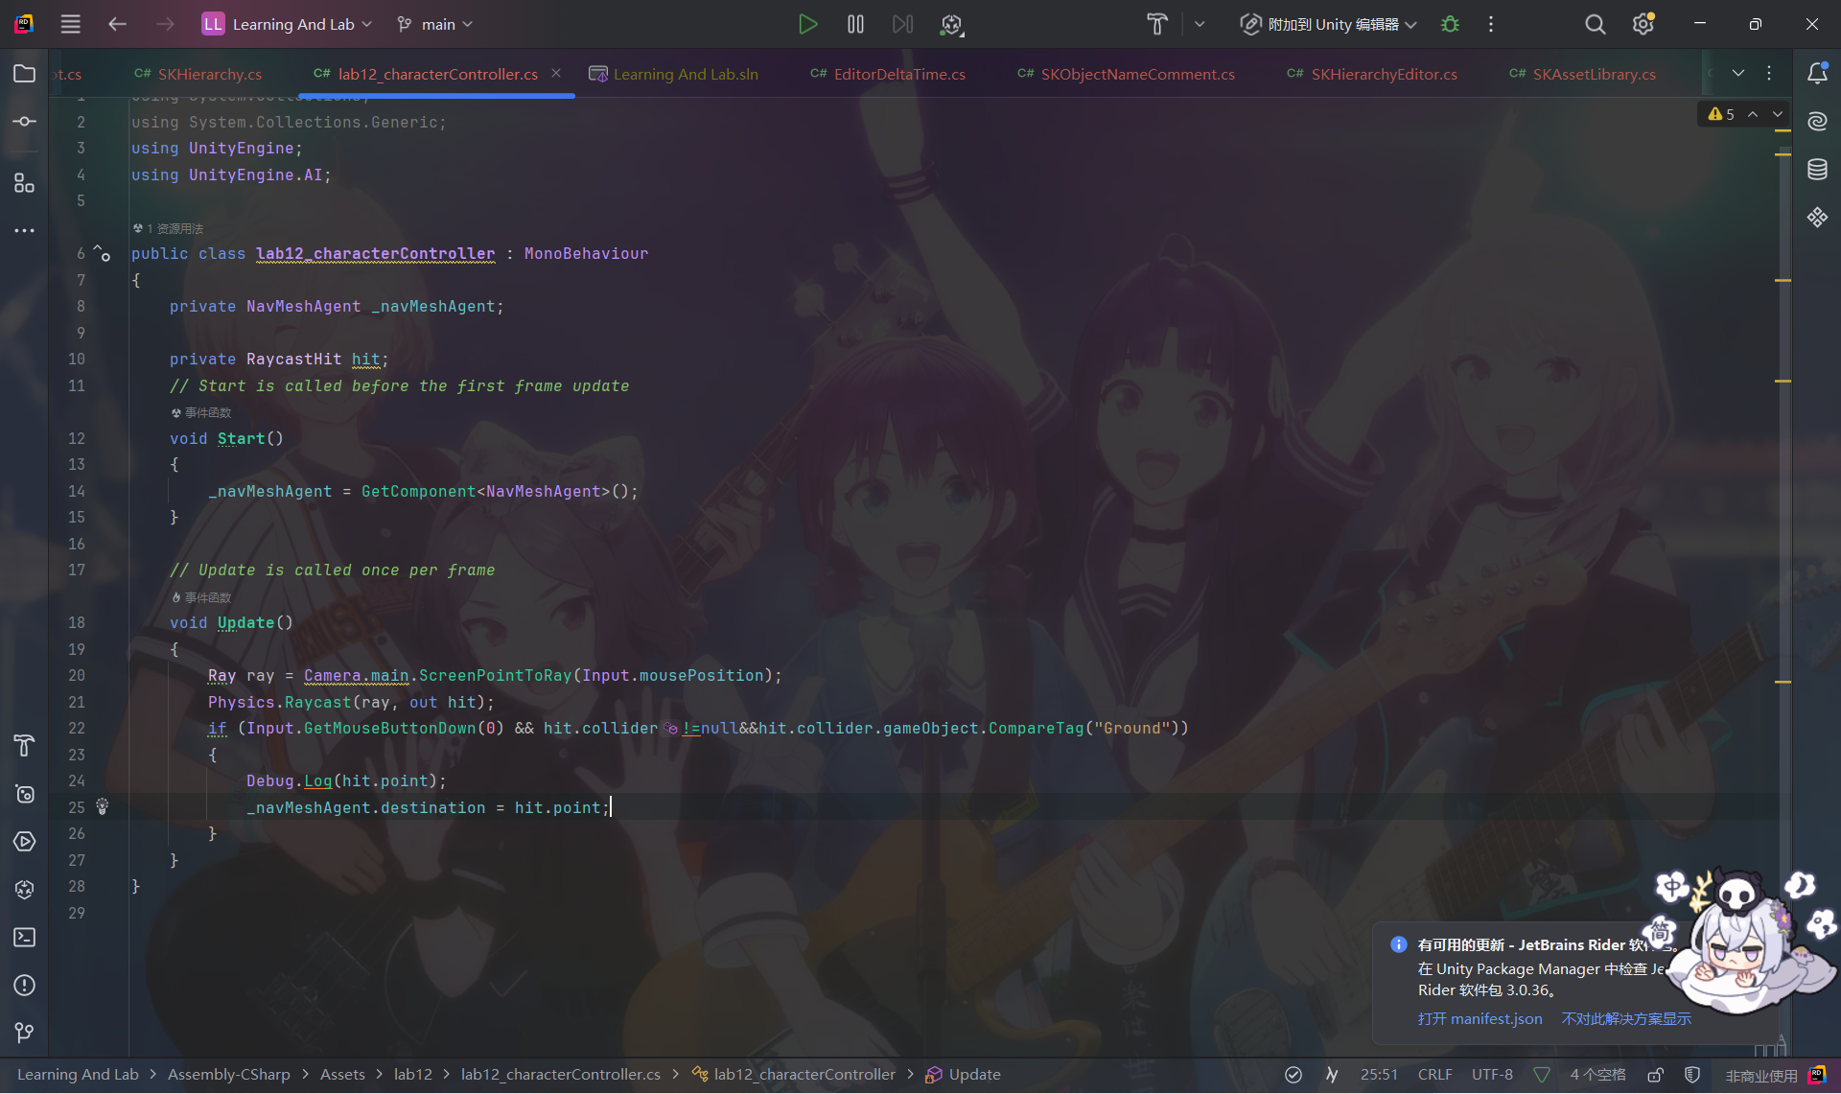通过光线检测鼠标点击在平台上的位置，并赋给agent的目标。

1. 在两个迷宫之间通过OffMeshLink组件将两个迷宫进行连接。

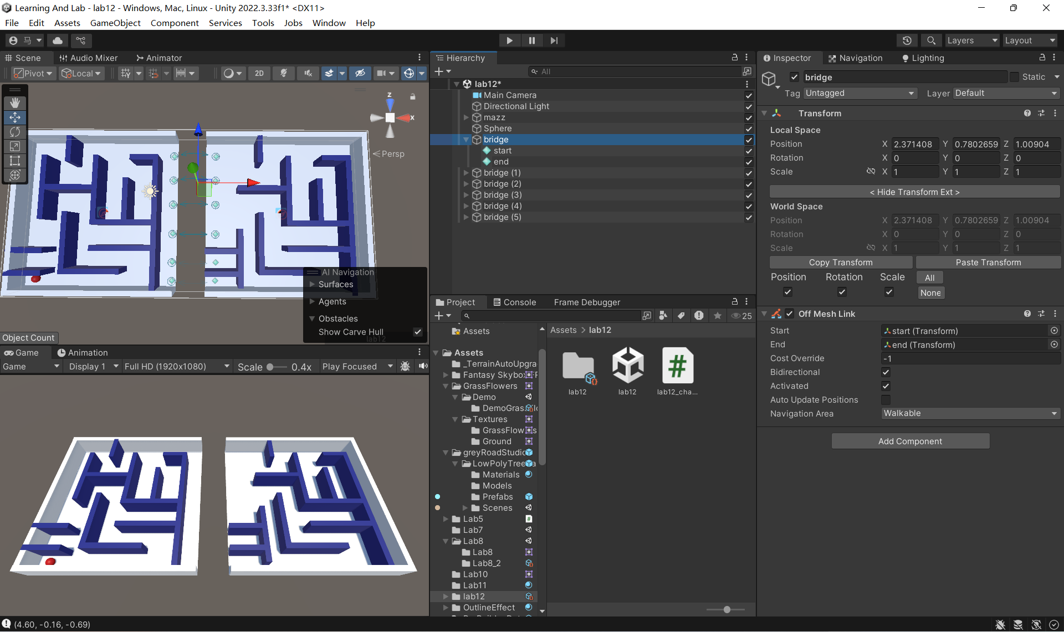

1. 在两个迷宫之间增加一个cube作为障碍物，为障碍物添加Lab12_obstacle脚本

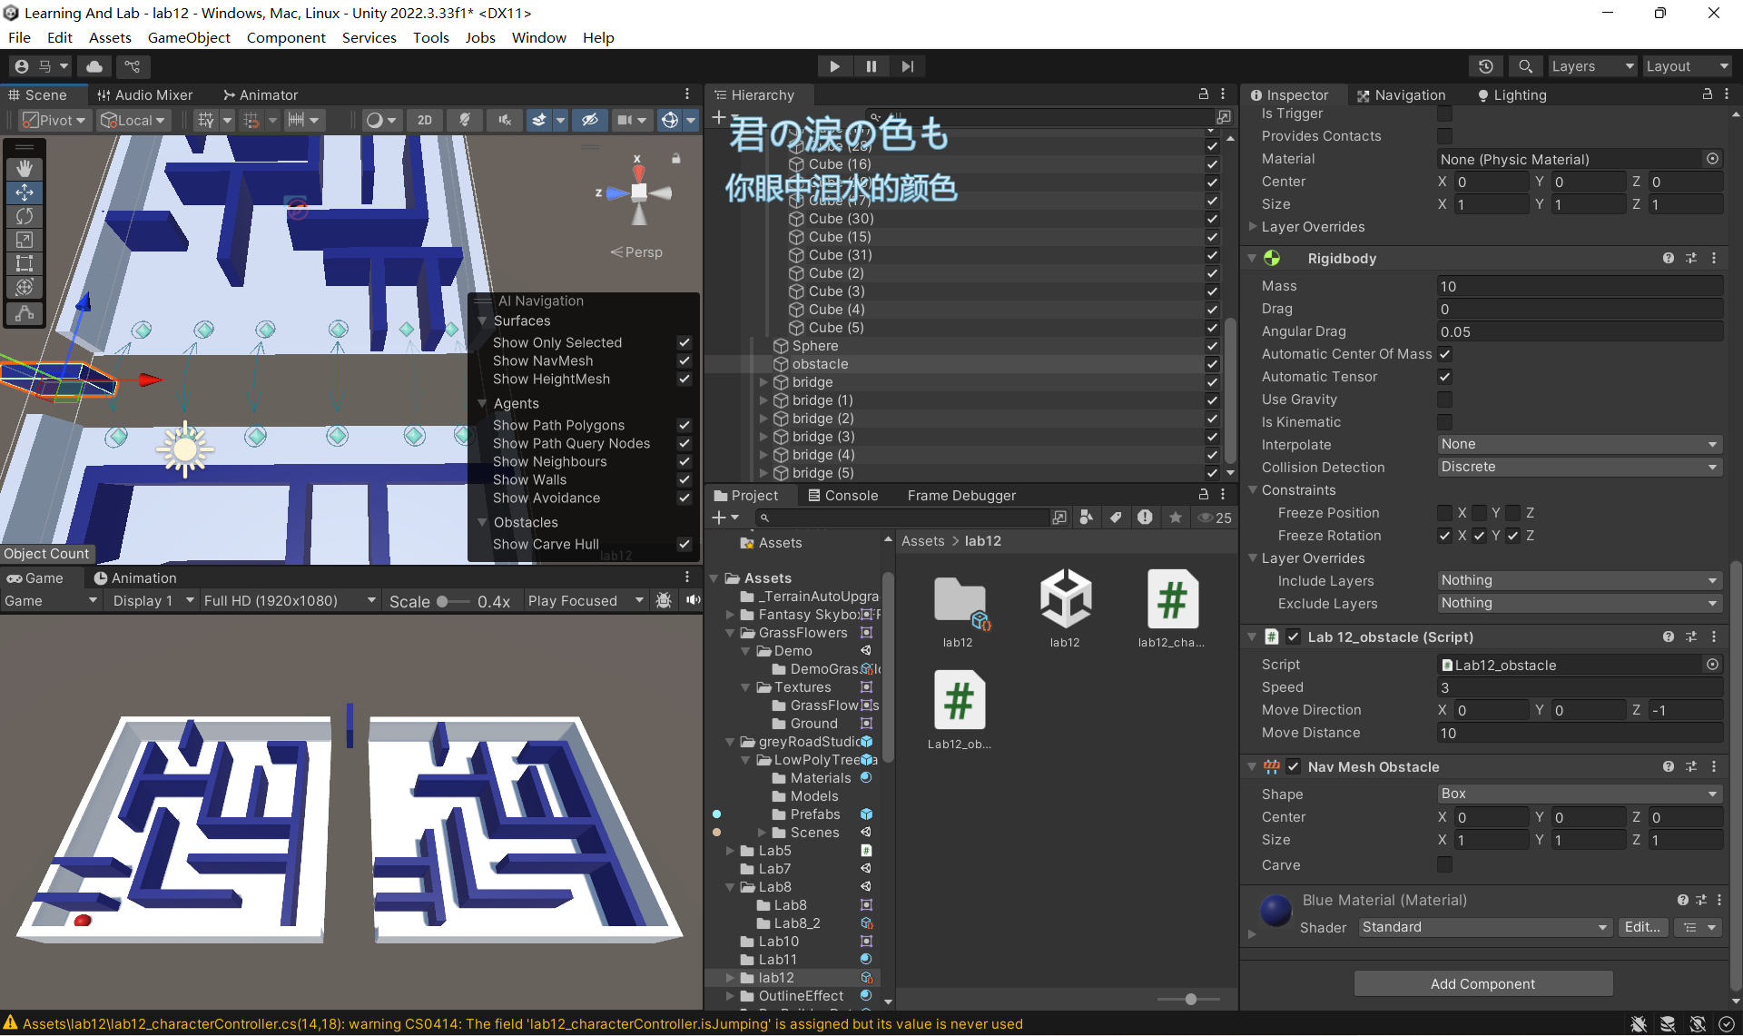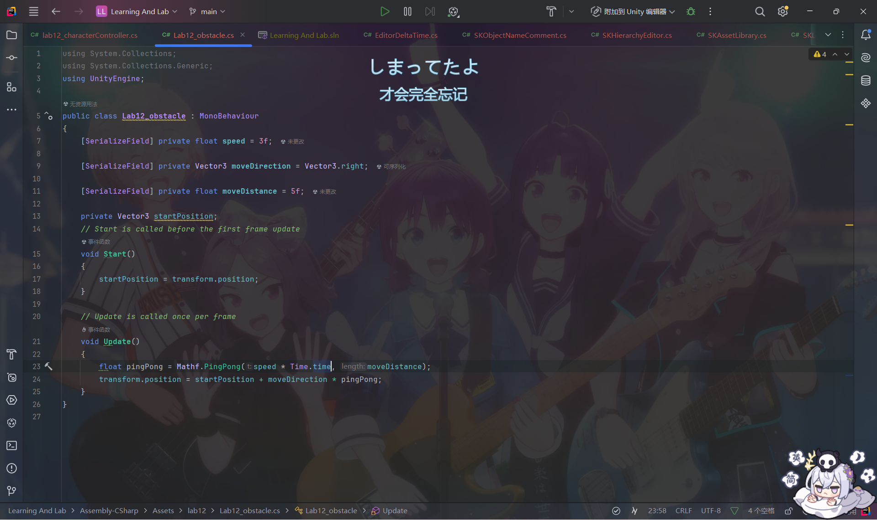使障碍物在缝隙之间来回运动。

1. 为Lab12_characterController添加碰撞函数，当发生碰撞就停止寻路，掉出世界。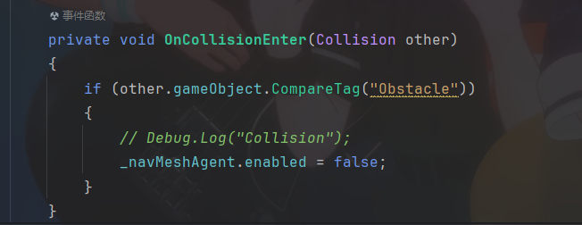
2. 测试运行

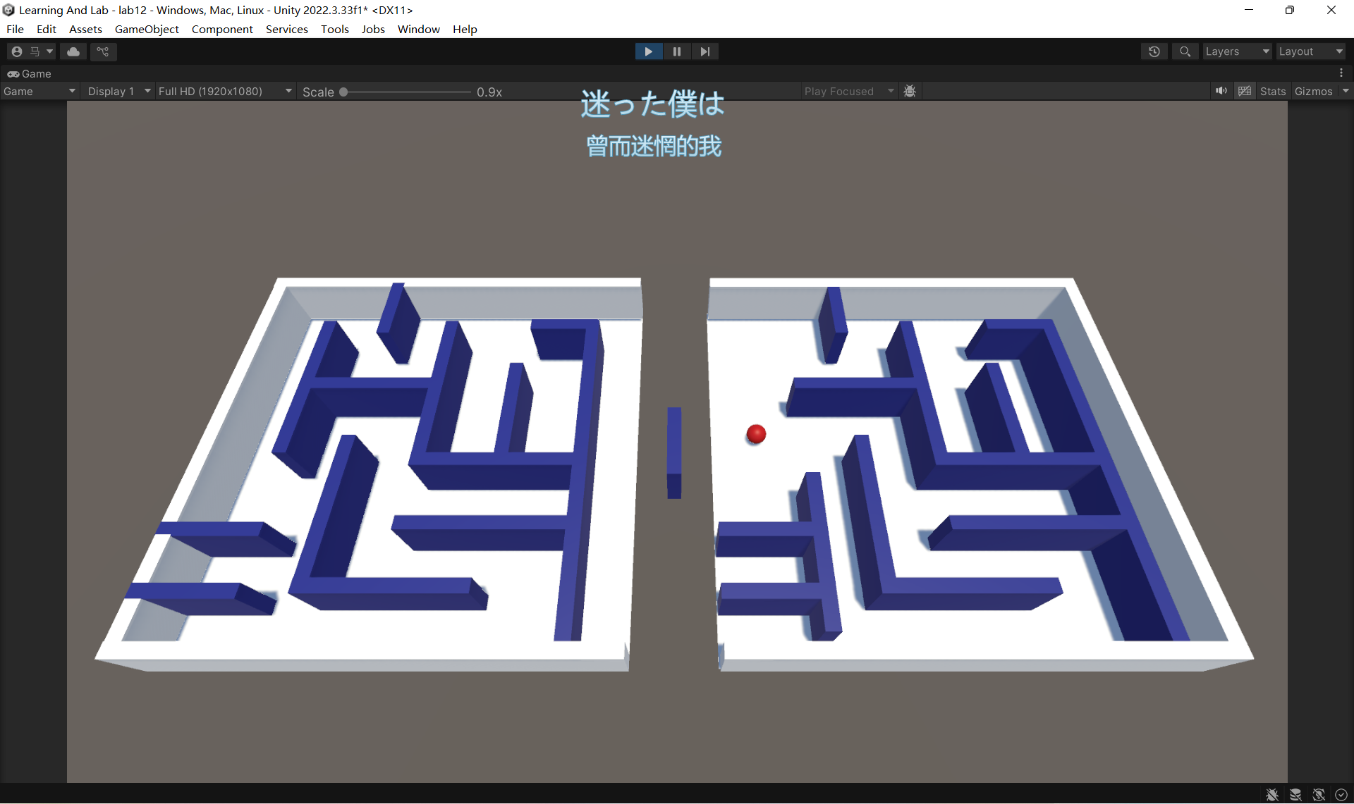

1. **实验心得总结：**

Navigation系统经过版本更迭使用方式已经与原教程有所区别，希望尽快更新课件。offMeshLink的跳跃效果非常不好，最好能自己实现跳跃。AI寻路的话一般也不会选择使用Navigation系统，使用过的A*算法更胜一筹。